Муниципальное казённое дошкольное образовательное учреждение «Детский сад № 50», п.Бердяуш

Конспект НОД по изобразительному рисованию
в подготовительной к школе группе
по теме «Космос»

Подготовила воспитатель Топычканова Марина Николаевна

2018год
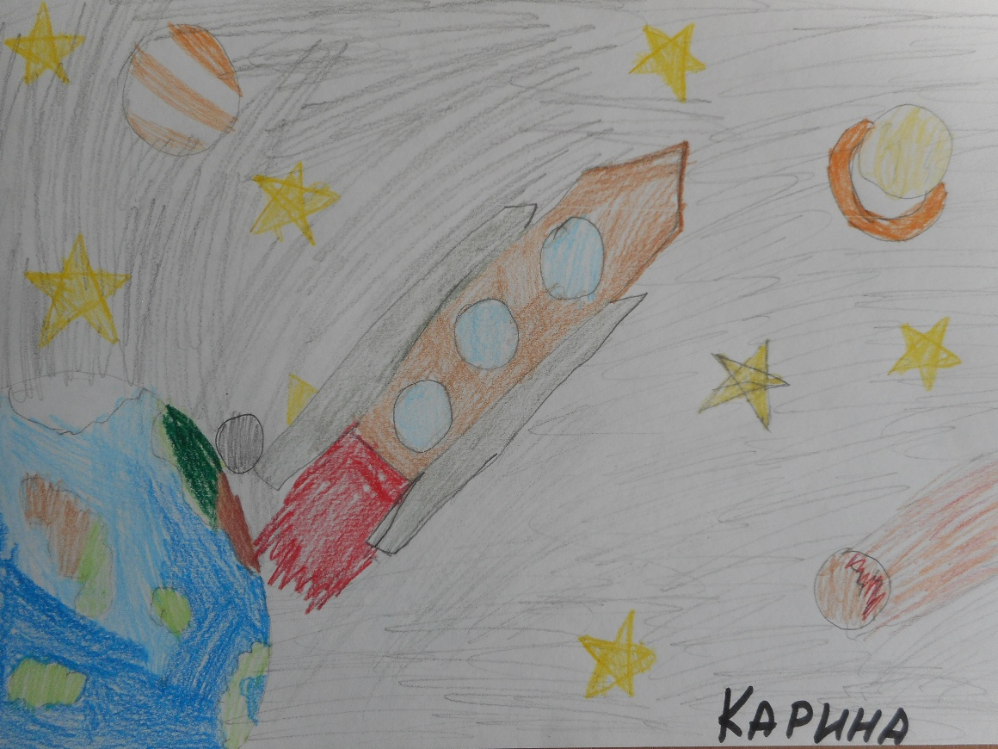
Интеграция образовательных областей: «Познание», «Физическая культура», «Художественно эстетическое», «Развитие речи».
Виды детской деятельности: игровая, познавательно – исследовательская, коммуникативная, продуктивная, художественное творчество, физическая культура.
Цели: Формировать и расширять представление детей о многообразии космоса.
Задачи:
Развивающие:
Развивать умение отражать в рисунке свои представления о космосе. передавать в рисунке характерные особенности предметов (космических кораблей, инопланетян, звезд, метеоритов, комет и т.д.); располагать изображение по плоскости всего листа.
Развивать связную речь.
Развивать правильную осанку, сидя за столом, мышцы, рук, ног, спины, мелкую моторику.
Развивать фантазию, воображение и творчество детей в создании космических образов.

Образовательные:
Рассказать детям об интересных фактах и событиях космоса.
Продолжать учить детей соблюдать технику безопасности при работе с карандашами.

Воспитательные:
Воспитывать чувство гордости за свою Родину.
Воспитывать умение слушать друг друга.
Планируемые результаты: Понимают инструкцию воспитателя и выполняют ступенчатую структуру; изображают предметы простой и сложной формы, поддерживают диалог; согласуют слова с действиями в игры.
Материалы и оборудование: Мультимедийное устройство, презентация «Космос», доска, картинки серии «Космос», листы белой бумаги А4, простые и цветные карандаши.
Ход занятия:
В космосе так здорово!
В космосе так здорово!
Звёзды и планеты
В чёрной невесомости
Медленно плывут!
В космосе так здорово!
Острые ракеты
На огромной скорости
Мчатся там и тут!
Так чудесно в космосе!
Так волшебно в космосе!
В настоящем космосе
Побывал однажды!
В настоящем космосе!
В том, который видел сквозь,
В том, который видел сквозь
Телескоп бумажный!
О. Ахметова
С детства мы замечаем, что день сменяется ночью. На небе днем светит солнце, а ночью-луна. И небо усыпано множеством звезд. Космос -это загадочный мир звезд, планет, и других объектов.
12 апреля в России отмечают День космонавтики в ознаменование первого космического полета, совершенного Юрием Гагариным. Люди всегда хотели и хотят узнавать как можно больше о космосе. Он манил их своей неизвестностью.
Слайд 2.
Наша Земля — это огромный шар, на котором есть моря, реки, горы, пустыни и леса. А также живут люди. Наша Земля и все, что ее окружает называется Вселенной, или космос. Кроме нашей голубой планеты есть и другие планеты, а также звезды. Звезды — это огромные светящиеся шары. Солнце — тоже звезда. Оно расположено близко к Земле, поэтому мы его видим и ощущаем его тепло.
Слайд 3.
Кроме Земли в солнечной системе есть еще 8 планет, у каждой планеты свой путь, который называется орбитой.
А кого первым отправили в Космос из живых существ?
Ответы детей.
Слайд 4- 6.
Чтобы узнать, с чем человеку придется столкнуться в космосе, ученые отправляли на «разведку» животных. Это были собаки, кролики, мыши, даже микробы. . Больше всех подошли обычные дворняги Белка и Стрелка. Они пробыли в космосе более суток и благополучно вернулись обратно. Первым космонавтом был Юрий Алексеевич Гагарин. 12 апреля 1961 года он совершил полет в космос. Вернулся назад живым и здоровым.
А как называется профессия человека, который отправляется в космос?
Ответы детей.
Слайд 7-8. Космонавт — это человек, который испытывает космическую технику и работает в космосе. Сейчас космонавты есть во многих странах. Первый выход в космос был совершен Алексеем Леоновым в 1965 году. А первой женщиной -космонавтом была Валентина Терешкова, которая совершила полет в космос в 1963 году.
Что нужно чтобы полететь в Космос?
Ответы детей.
Чтобы летать в космос, нужно много и хорошо учиться, быть выдержанным, терпеливым, выносливым.
Физминутка «Космонавты»
Будем очень мы стараться, дети делают рывки согнутыми руками перед грудью
Дружно спортом заниматься:
Бегать быстро, словно ветер, Бегут на носочках
Плавать лучше всех на свете. Делают гребки руками
Приседать и вновь вставать Приседают
И гантели поднимать. Выпрямляют согнутые руки вверх
Станем сильными, и завтра
Всех возьмут нас в космонавты! Руки на поясе

Давайте проверим ваши знания.
- Что находится в центре Солнечной системы?
- Что такое Солнце?
- Сколько планет в Солнечной системе? Назовите их.
- Как называется явление, когда Луна заслоняет Солнце и днем становится темно, как ночью.
- Как называется дорожка, по которой Земля вращается вокруг Солнца?
- Как звали первого космонавта?
- Как называется специальный костюм космонавта?
- Почему мы не можем жить на луне?
- Почему планеты не падают?
Ответы детей.
Вы хорошо знаете про наш космос.
Практическая часть занятия
А теперь мы с вами попробуем нарисовать, что бы вы могли увидеть, если бы полетели на ракете в космос.
Продумайте содержание и композицию вашего представления о космосе, выделите главные элементы и второстепенные, нарисуйте сначала простым карандашом эскиз, а потом уже раскрашивайте.
Итог занятия:
Ребята, кто хочет рассказать о понравившемся рисунке?
Дети выполняют зрительный анализ рисунка.
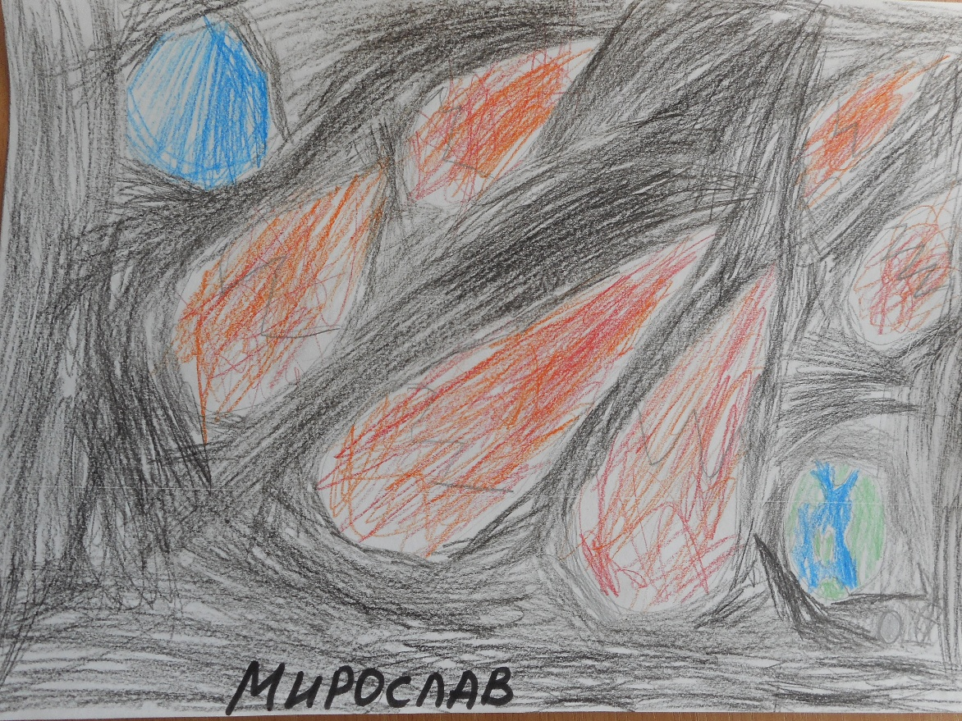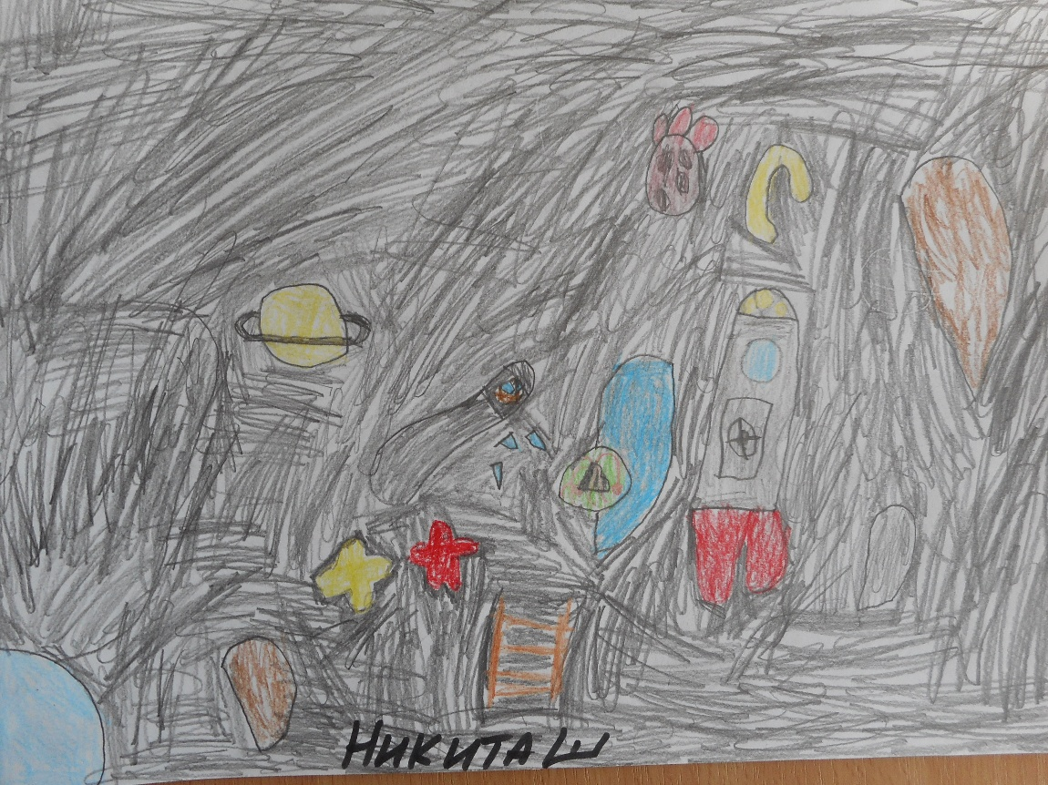
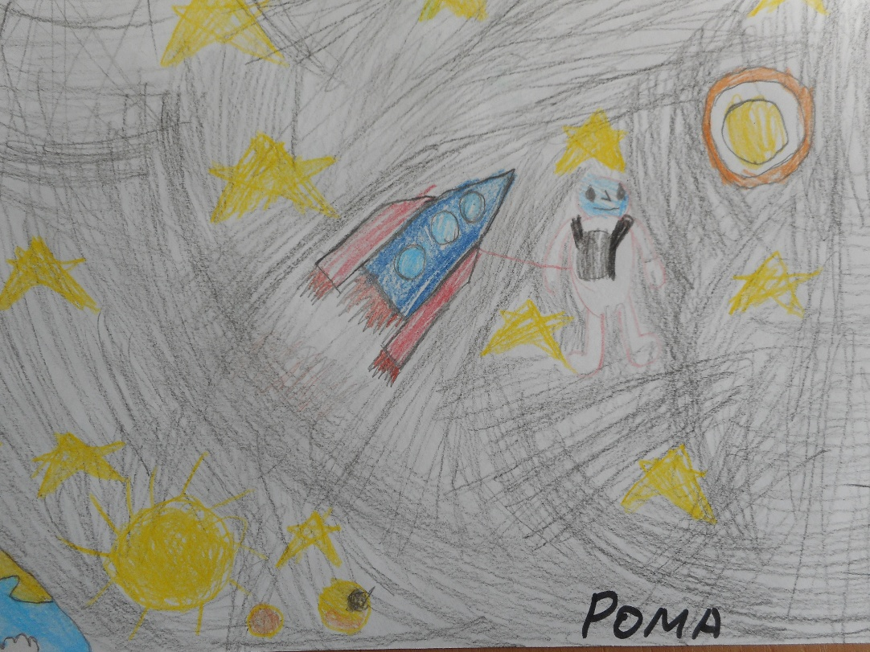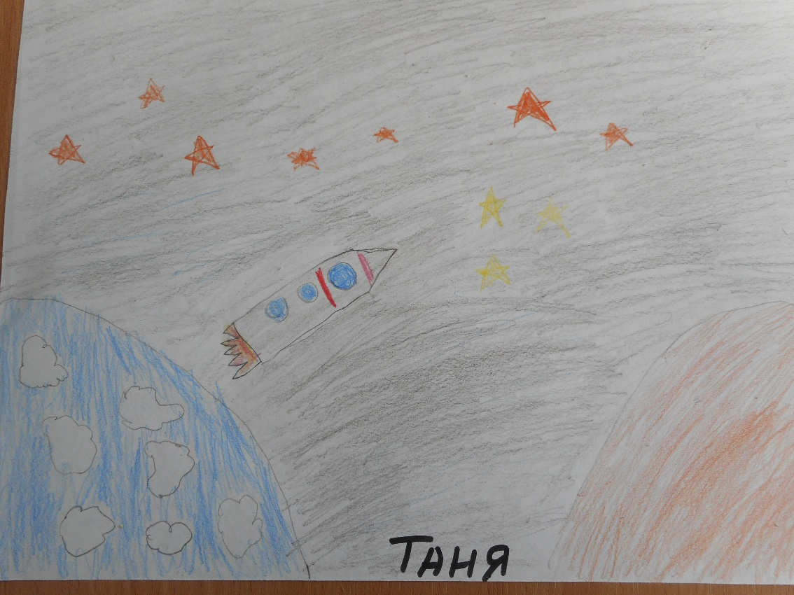

Используемая литература:

Комарова Т.С.: Занятия по изобразительной деятельности в детском саду. - М.: Просвещение, 1991
Лыкова И.А.: Изобразительная деятельность в детском саду. - М.: Карапуз-Дидактика, 2007
https://yandex.ru/search/?text=картинки%20космос&clid=2270455&banerid=6300000000%3A59a0dd73d04cf8001db34982&win=295&lr=54

